муниципальное автономное дошкольное образовательное учреждение города Новосибирска
«Детский сад № 298 комбинированного вида»
630073, г. Новосибирск, ул. Блюхера, 75; м/р Горский, 11 а,
(383) 351 44 43; 346 20 12; / факс: (383) 301 41 40; 346-20-12

е – mail: ds_298_nsk@nios.ru

Дидактическая игра

«Отгадай загадку»

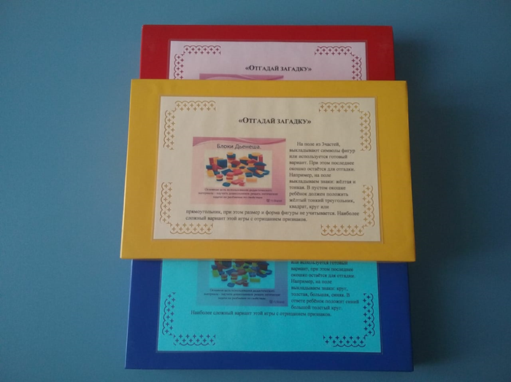

Автор:
Сысоева Олеся Александровна,
воспитатель МАДОУ д/с № 298

Новосибирск, 2019

муниципальное автономное дошкольное образовательное учреждение города Новосибирска
«Детский сад № 298 комбинированного вида»
630073, г. Новосибирск, ул. Блюхера, 75; м/р Горский, 11 а,
(383) 351 44 43; 346 20 12; / факс: (383) 301 41 40; 346-20-12

е – mail: ds_298_nsk@nios.ru

Паспорт дидактического игры
«Отгадай загадку»

Образовательная область: «Познавательное развитие».
Возрастная категория: 5-7 лет.

Актуальность:

Развивающие игры – это первые шаги по ступенькам творчества. Они создают своеобразный микроклимат для развития творческих сторон интеллекта. Развивают внимание, память, умение находить зависимости и закономерности, классифицировать и систематизировать, развивают пространственные представления и логическое мышление.
Б. П. Никитин
Мы живём в современном развивающемся мире. Жизнь, во всех её проявлениях становится сложнее и многообразнее и требует от нас не шаблонных, привычных действий, а творческого подхода, вариативности в решении различных задач. Обществу особо необходимы люди, имеющие высокий общеобразовательный и профессиональный уровень подготовки, способные к решению сложных социальных, экономических, политических, научно-технических вопросов. Выполняя социальный заказ общества по воспитанию подрастающего поколения, как мы видим, актуальным является развитие интеллектуальных способностей детей дошкольного возраста. Еще в раннем детстве закладываются основы развития мышления ребенка. По мере развития любознательности, познавательных интересов, усвоения новых знаний ребенок постепенно переходит от наглядно-действенной формы мышления, которая преобладает в раннем возрасте, к наглядно-образному и логическому мышлению, которая формируется и развивается в старшем дошкольном возрасте. Развитие логического мышления имеет особое значение для подготовки детей к школьному обучению, ведь важно готов ли ребенок к получению новых знаний, умеет ли он делать самостоятельные выводы, планировать свою деятельность, находить закономерности, то есть логически мыслить. Психологией установлено, что основные логические структуры мышления формируются примерно в возрасте от пяти до одиннадцати лет. Запоздалое формирование этих структур протекает с большими трудностями и часто остается не завершенным. Поэтому формирование логического мышления должно осуществляться своевременно. Известный психолог А.С. Выготский говорил: «Научные понятия не усваиваются и не заучиваются ребёнком, а возникают и складываются в результате напряжения и активности его собственной деятельности». А, как известно, что ведущая деятельность ребёнка – это игровая деятельность и необходимо организовать процесс обучения и других видов деятельности с использованием специальных, развивающих игр в которых интеллектуальная деятельность, основанная на активном думании, поиске способов действия, должна стать привычной для детей.
Логические блоки Дьенеша являются эффективными дидактическими средствами логико-математического развития детей старшего дошкольного возраста. Играя в игры, решая игровые ситуации, дошкольники овладевают простейшими логическими операциями: сравнение, обобщение, классификация, суждение, умозаключение, доказательство; удовлетворяют потребность в активности, инициативности, самостоятельности, общении.
Логические блоки Дьенеша - это набор фигур, отличающихся друг от друга цветом, формой, размером, толщиной. В процессе разнообразных действий с логическими блоками (разбиение, выкладывание по определенным правилам, перестроение и др.) дети овладевают различными мыслительными умениями, важными как в плане предматематической подготовки, так и с точки зрения общего интеллектуального развития. К их числу относятся умения анализа, абстрагирования, сравнения, классификации, обобщения, кодирования-декодирования, а также логические операции «не», «и», «или». В специально разработанной игре «Отгадай загадку» с блоками у детей развиваются элементарные навыки алгоритмической культуры мышления, способность производить действия в уме. С помощью логических блоков дети тренируют внимание, память, восприятие. Наряду с логическими блоками в работе применяются карточки, на которых условно обозначены свойства блоков (цвет, форма, размер, толщина). Использование карточек - свойств позволяет развивать у детей способность к замещению и моделированию свойств, умение кодировать и декодировать информацию о них. Эти способности и умения развиваются в процессе выполнения разнообразных предметно-игровых действий. Так, подбирая карточки, которые «рассказывают» о цвете, форме, величине или толщине блоков, дети упражняются в замещении, и кодировании свойств. В процессе поиска блоков со свойствами, указанными на карточках, дети овладевают умением декодировать информацию о них. Выкладывая карточки, которые «рассказывают» о всех свойствах блока, дошкольники создают его своеобразную модель. Карточки-свойства помогают детям перейти от наглядно-образного к наглядно-схематическому мышлению, а карточки с отрицанием свойств становятся мостиком к словесно-логическому мышлению. Дидактическая игра очень увлекательна, и дети могут в неё играть целыми компаниями, а потом проверять друг друга.

Цель: способствовать развитию логического мышления дошкольников

Задачи:
- способствовать развитию восприятия, внимания, умение анализировать и сравнивать предметы по заданным свойствам;
- способствовать умению кодировать и декодировать информацию о свойствах предметов;
- способствовать умению анализировать, сравнивать и обобщать;
- формировать умение строго следовать правилам при выполнении задания;
- способствовать умение рассуждать логически.

Описание дидактической игры:
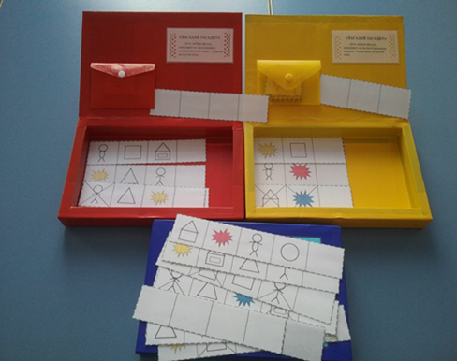
В игру «Отгадай загадку» входит набор блоков Дьенеша, и три коробочки разного уровня сложности. Где желтый цвет коробочки обозначает самый легкий уровень, синий цвет самый сложный, а красный – средний уровень. В каждой коробочке имеются конверты с квадратиками - окошечками с указанием одного из признака – свойства блока и поле из 3 или 5 окошечек на нем, в зависимости от уровня сложности. На поле один из окошек пустой, последнее окошко остаётся для отгадки.
Наиболее сложный вариант этой игры с отрицанием 1, 2, или 3 признаков. Так же в коробочке есть еще одна игра-противоположность «Загадай загадку» представляет из себя пустое поле, на которое дети, выбрав фигуру, раскладывают соответствующие признаки – свойства в каждое окошечко.

Признаки – свойства блока имеют уловные обозначения:
- фигурв толстая - фигура маленькая
- фигура тонкая - фигура большая
- цвет фигуры - форма фигуры
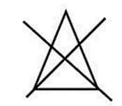- отрицание

Правила игры:
В игре «Отгадай загадку» необходимо в последнее окошечко на поле положить тот блок, который соответствует всем признакам – свойствам, указанным в окошечках поля. Например, на поле в окошечках изображены следующие признаки - свойства: жёлтая, тонкая и треугольная. В пустом окошке ребёнок должен положить жёлтый тонкий треугольник, при этом размер фигуры не учитывается. Можно составлять загадки из четырёх символов, например, круг, толстая, большая, синяя. В ответе ребёнок положит синий большой толстый круг.
Загадки из четырёх признаков, например, круг, толстая, большая, синяя. В ответе ребёнок положит синий большой толстый круг.
В игре-противоположность «Загадай загадку» ребенок берет блок и пустое поле. Описывает его признаки выкладывая соответствующие окошечки с признаками – свойствами из конверта в пустое поле.
В игру можно играть вдвоем, один загадывает, другой отгадывает и наоборот.

